Responde con respuesta completa:
- ¿Por qué crees tú que Jesús busco un burrito para ir a Jerusalén?
- ¿Para qué crees tú que Jesús fue a Jerusalén?
- ¿Por qué crees tú que esta entrada se conoce como la Entrada Triunfal de Jesús?
- Hosanna quiere decir salvar ¿la gente quería que Jesús los salvara? Y ¿de qué?

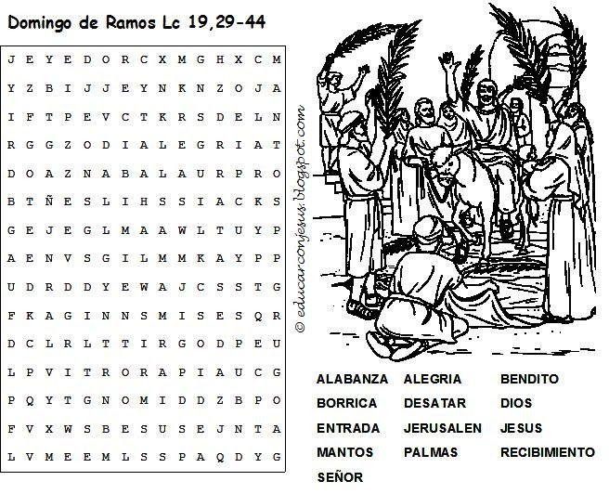
Resuelve esta sopa de letras.

- te dejo este link para que veas el video de YouTube sobre este momento
https://www.youtube.com/watch?v=cavNysmUU4Y

¡¡¡No olvides hacer oración para que todo mejore pronto!!! Un abrazo

